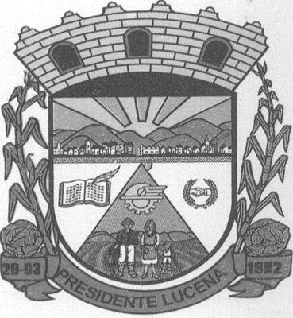 | MUNICÍPIO DE PRESIDENTE LUCENA  Estado do Rio Grande do Sul

PROJETO DE LEI N° 025, DE 22 DE NOVEMBRO DE 2016.
"OFICIALIZA A DENOMINAÇÃO DA NOVA ESCOLA MUNICIPAL DE ENSINO FUNDAMENTAL"
Art.1°- o prédio escolar construído na Avenida Emancipação será denominado ESCOLA MUNICIPAL DE ENSINO FUNDAMENTAL PROFESSOR FREDERICO BERVIAN.
Art.2° - As despesas decorrentes desta Lei serão atendidas pelas dotações orçamentárias próprias.
Art.3°- Esta Lei entrará em vigor na data da sua publicação.
Presidente Lucena, 22 de novembro de 2016.
MARIA BEATRIS WEBER ENZWEILER Prefeita Municipal em Exercício
Rua Ipiranga, 375 - Centro - Presidente Lucena - RS - CEP: 93945-000 - CNPJ 94.707.494/0001-92
Fone: (51) 3445.3111 - www.presidentelucena.rs.gov.br

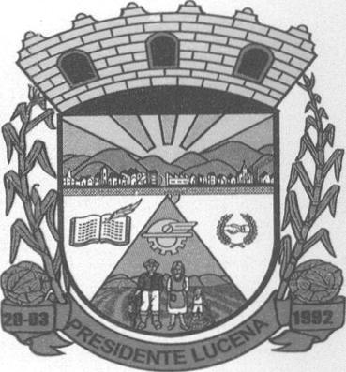 | MUNICÍPIO DE PRESIDENTE LUCENA  Estado do Rio Grande do Sul

JUSTIFICATIVA
Frederico Bervian nasceu em 10 de janeiro de 1917, em Picada Schneider, filho de Mathias e de Anna Führ Bervian. Cursou o primário dos 7 aos 11 anos na Escola Particular Picada Schneider. Aos 13 anos estudou durante 1 ano na Escola de Supletivo em Ivoti, onde aprendeu pela primeira vez a língua portuguesa. No ano seguinte foi estudar no Seminário Católico de São Leopoldo, onde permaneceu por 9 anos, até o final de 1941. Em 1942 saiu do Seminário e foi convidado para trabalhar como professor no interior do município de Lageado. De 1942 até 1948 trabalhou como professor municipal na Escola Júlio de Castilhos em Alto Conventos e na Escola Floriano Peixoto, em Chapadão como professor particular. Além de professor, era catequista e quando não havia padre aos domingos, rezava e cantava com o povo. Nestas duas localidades o vigário o chamava de meu missionário.
Casou-se com Romilda Bald Bervian com quem teve 9 filhos: Doraci (em memória), Dionísia, Teresinha, Victor Inácio (em memória), Hilário, Helena, Jacinta, Beatris e Gabriel.
Em 1949, retornou para a terra de seus pais em Arroio Veado. Em março de mesmo ano assumiu a Escola Pedro Weingaertner, onde trabalhou durante 12 anos até o final de 1960.
Além de exercer a função de professor na localidade, Frederico Bervian foi uma pessoa muito atuante na Comunidade Católica Três Mártires Rio-Grandenses. Dirigiu o coral da igreja durante 47 anos, de 1949 até fins de 1996. Foi presidente da comunidade durante 13 anos, de maio de 1970 até 1983, tesoureiro da comunidade por 26 anos, de 1970 a 1996. Coordenou por 30 anos as devoções nas primeiras sextas-feiras do mês e a Via-Sacra no tempo quaresmal. Foi ministro da Eucaristia por 6 anos. Com a família zelou pela limpeza do cemitério durante 10 anos.
Após 1960, desligou-se da função de professor e dedicou-se à agricultura.
Em 2006 publicou um livro sobre a história de nosso Município, intitulado "Desde os
Primórdios a História de Arroio Veado hoje Presidente Lucena- Memórias de Frederico Bervian" Faleceu em 15 de março de 2007, aos 90 anos de idade.
Certa de podermos contar com a aprovação do presente Projeto de Lei e o bom senso dos ilustres Vereadores, encaminhamos o presente, para apreciação e votação.

MARIA BEATRIS WEBER ENZWEILER
Prefeita Municipal em Exercício
Rua Ipiranga, 375 - Centro - Presidente Lucena - RS - CEP: 93945-000 - CNPJ 94.707.494/0001-92
Fone: (51) 3445.3111 - www.presidentelucena.rs.gov.br

